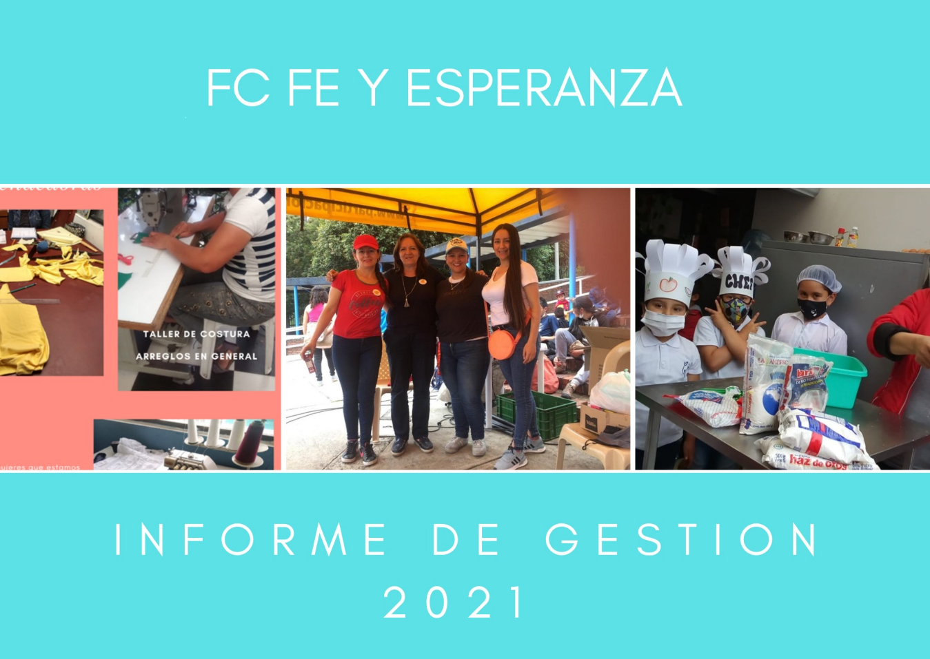
FC Fe y Esperanza
La Asamblea General se permite presentar el informe de la gestión realizada en el periodo comprendido entre el 1 de enero y el 31 de diciembre de 2021. Este informe, además de contener información administrativa y financiera relevante, pretende dar a conocer los resultados obtenidos en la atención a mujeres y sus familias población objeto de nuestro interés. El año 2021 para FC Fe y Esperanza fue de grandes retos, entre ellos el luchar contra las consecuencias de una pandemia ocasionada por el “Covid 19”, razones por las cuales los proyectos se enfocaron en una problemática que hizo que la mayoría de los hogares pertenecientes a nuestra fundación colapsara al interior de sus hogares.

El aislamiento preventivo hizo que los niñ@s que acudían a la fundación entraran en estados de ansiedad y posible depresión, sin contar la carga emocional y la frustración que Vivian las madres de familia al no tener herramientas para afrontar esta crisis de salud tanto física como emocional. De allí nacen proyectos enfocados en el “ Bienestar” de las familias y en especial de los más pequeños; de aquí nace “ El Rincón de los Secretos” un lugar diseñado para que los niñ@s tuvieran un espacio en el cual a través del dibujo o redacción de cuentos pudieran expresar las emociones que los agobiaban en ese momento. Durante el año 2021 programamos a partir del segundo semestre ( Junio hasta noviembre 2021) la atención de 12 niñ@s mensualmente; en esta hermosa labor también se incluyó la entrega de refrigerios al terminar los talleres del “Rincón de los Secretos” para un total de 60 participantes durante el 2021 y 110 refrigerios.

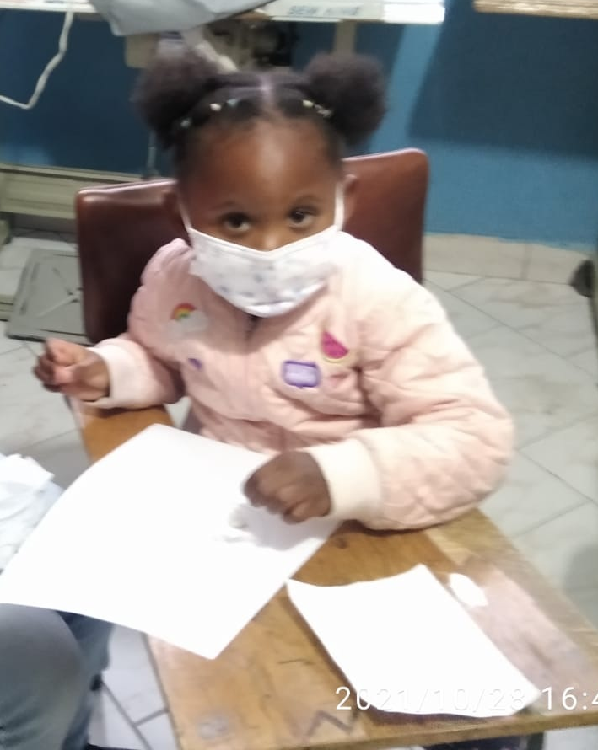

Pero también se diseñó un proyecto gastronómico donde nuestr@s niñ@s tendrían la posibilidad de salir del aislamiento que tanto los estaba perjudicando emocionalmente; para ello se utilizó el excedente del año 2020 y fue utilizado todo este recurso en el proyecto “Cuál es mi sueño” en el cual se les hizo una convocatoria y previo a ésta se les dio una encuesta para que a través del ejemplo de las profesiones colocaran cual era a la que aspiraban llegar. De esta manera se les explicó que llevaríamos acabo la actividad que mayor voto tuviera; así salió de esta propuesta la elaboración de galletas. Dando excelente resultado ya que no solamente participaron l@s niñ@s sino los padres de familia y equipo de la fundación haciendo de este espacio algo maravilloso e inolvidable, logrando el objetivo del proyecto el cual pretendía dejar marcado este tiempo NO por las secuelas del “covid19” sino el haber podido cumplir el sueño de cada uno de ellos llevándolos a un empoderamiento, toma de decisiones, responsabilidad y sobre todo la creatividad que se vio hasta en los padres de familia que con tanto amor elaboraron los implementos de repostería necesarios para el desarrollo del taller.
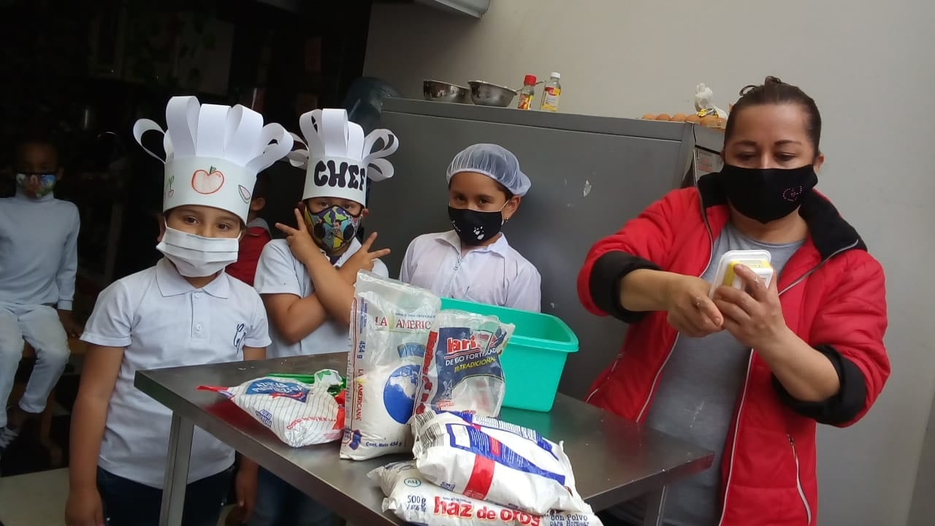

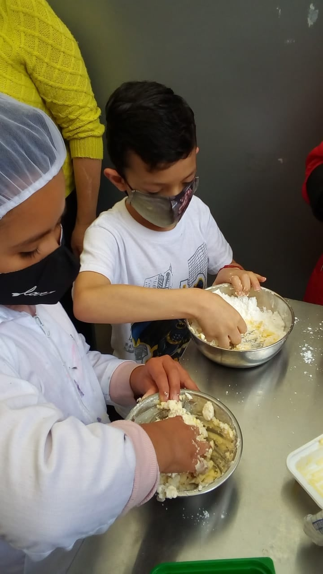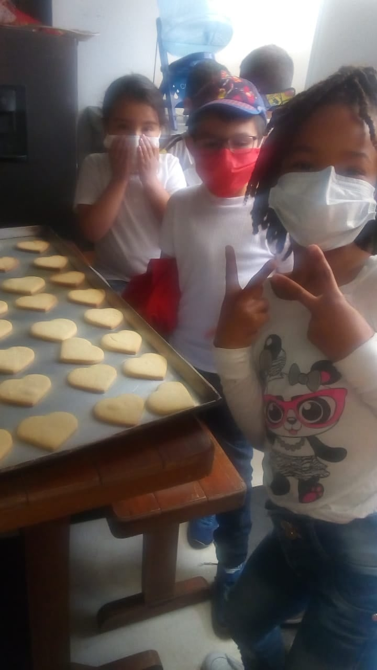

PRESUPUESTO - 2021
GASTOS MENSUALES Y ANUALES VARIABLES
Prestación de servicios  Alimentos (Refrigerios x 11 meses)  Gas  Arriendo  Teléfono (Internet)  Gastos oficina  Material escolar  Donación mercados(10 mensuales x 11 meses)  Electricidad  Gastos implementos aseo  TOTAL MENSUAL  TOTAL ANUAL | $ 500.000  $ 240.000  $ 10.000  $ 300.000  $ 69.000  $ 40.000  $ 80.000  $ 300.000  $ 50.000  $ 100.000  $ 1.689.000  $19.598.000 | $6.000.000  $2.640.000  $ 120.000  $3.600.000  $ 828.000  $ 480.000  $ 880.000  $3.300.000  $ 550.000  $1.200.000

MUJERES
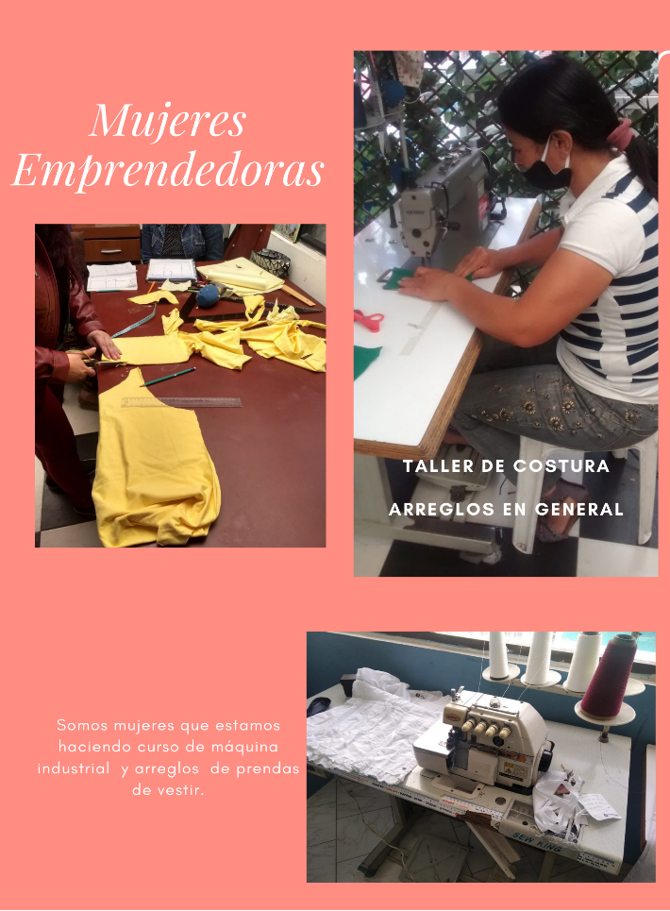

VOLUNTARIAS
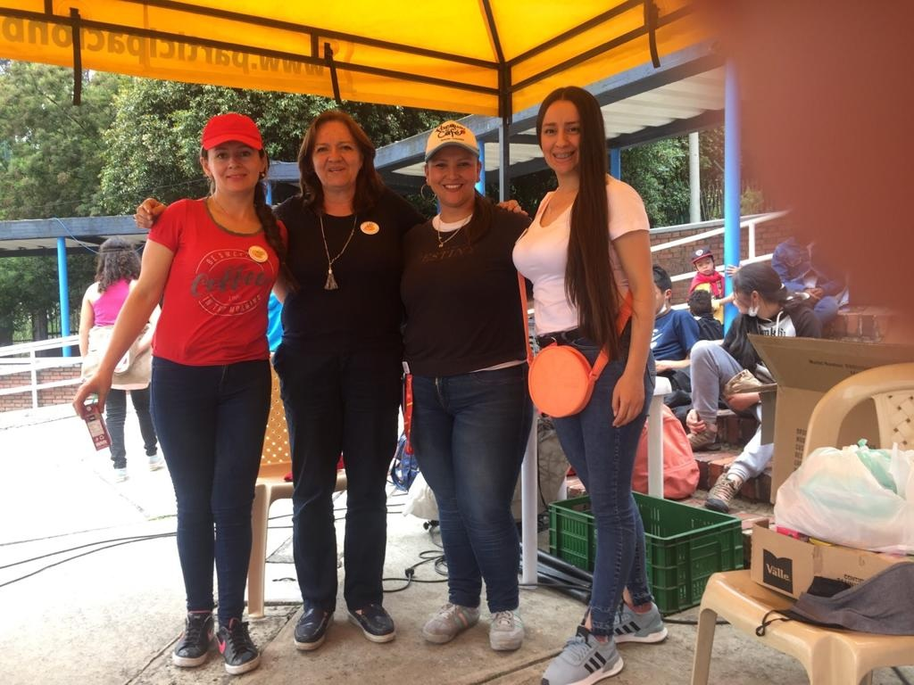
De izquierda a derecha: Diana Bogota Rte Legal, Gloria E. Sanchez Presidente y Fundadora, Liliana aliada del IDEPAC, Camila Bogota Tesorera.
Dando continuidad a la labor social que presta la fundación FC Fe y Esperanza se gestionaron recursos provenientes de venta de garaje por donación de “Uniformes con sentido social” donación realizada por la fundación Aflora Davivienda; esto con el fin de poder mitigar las carencias que nuestros participantes de manera reiterativa hacían llegar a la parte administrativa de la fundación a través de sugerencias, en las asesorías psicológicas y aún en el “ Rincón de los Secretos”. Para lo cual se diseñó el proyecto “Atrévete a soñar” donde las mamitas de los niñ@s colocaron el mayor esfuerzo por cumplir con la meta de diseñar su propio proyecto de vida y exponerlo ante las demás participantes; llevando con esto a la premiación del esfuerzo a través de la entrega de las siguientes donaciones:
- Prendas de vestir (Jeans, pantalón de dril, blusas, franelas, blazer según gusto y talla de cada madre represente del hogar y sus hij@as inscritos a la fundación).
- Kit escolares
- Óleos elaborados por pintores en formación y entregados a las mamitas.
Exposición madre de familia “ Atrévete a soñar”
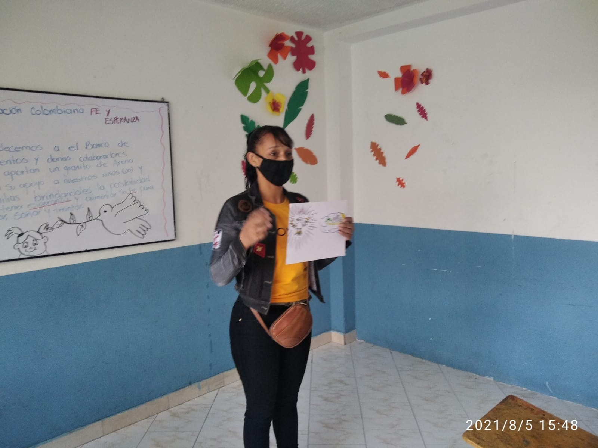

SALID PEDAGÓGICA
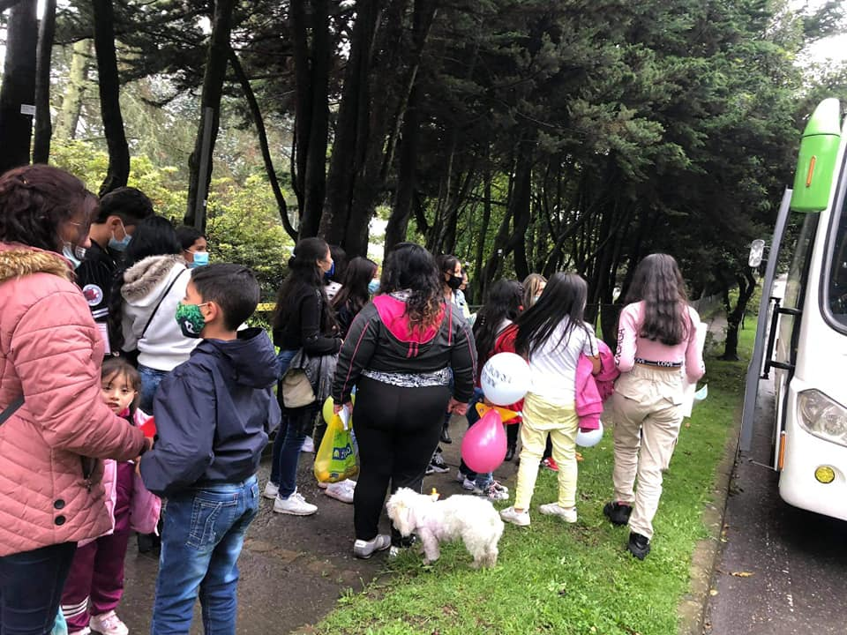
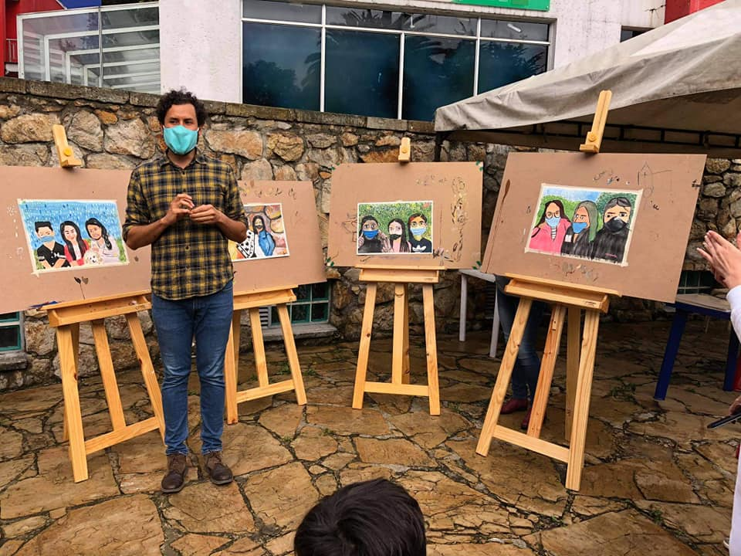

MERCADOS

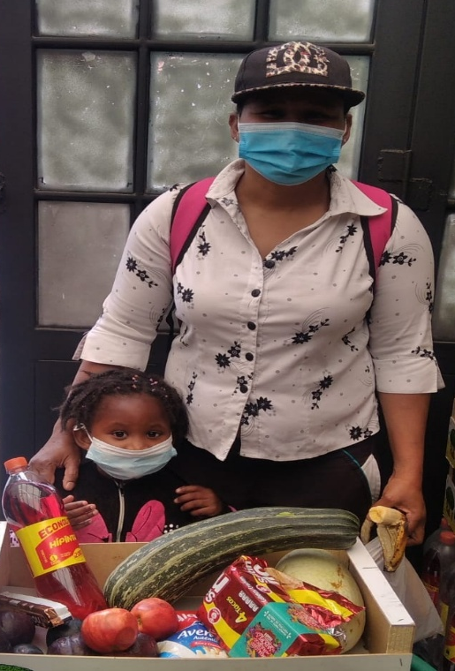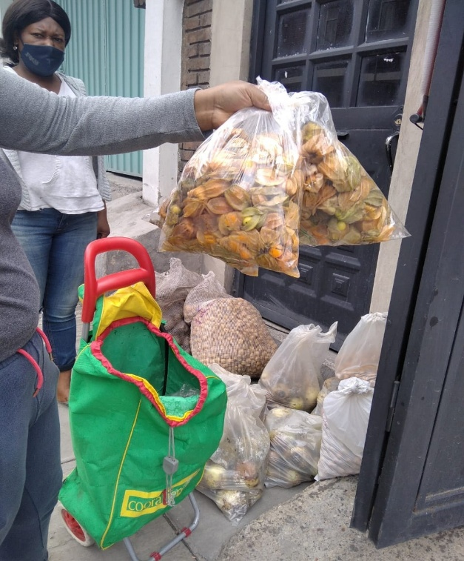
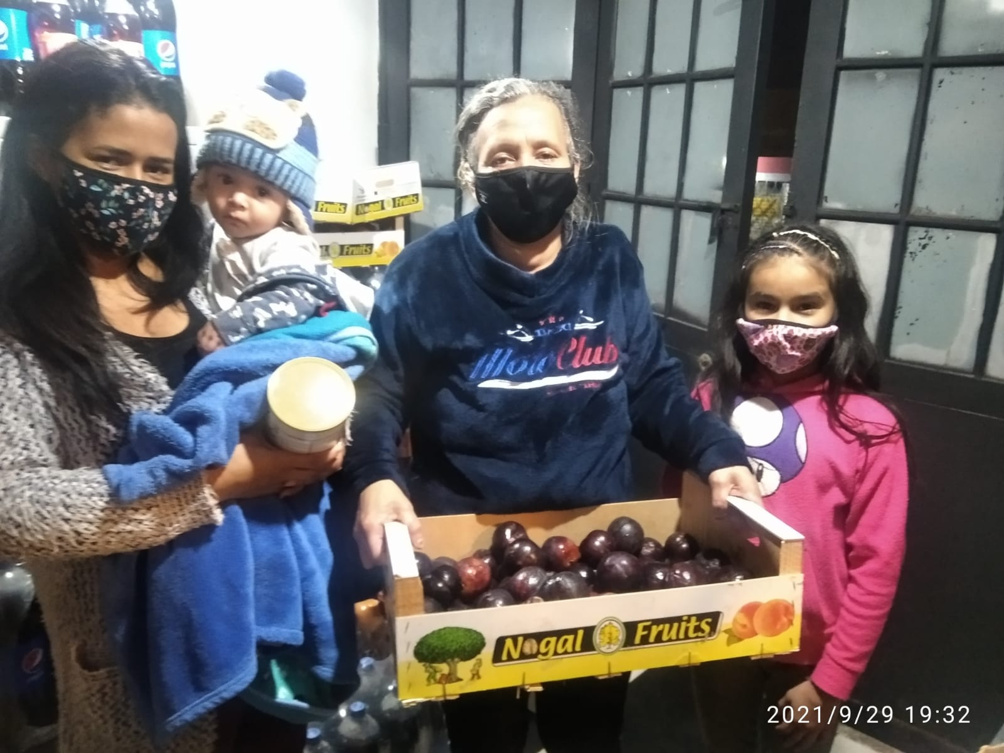

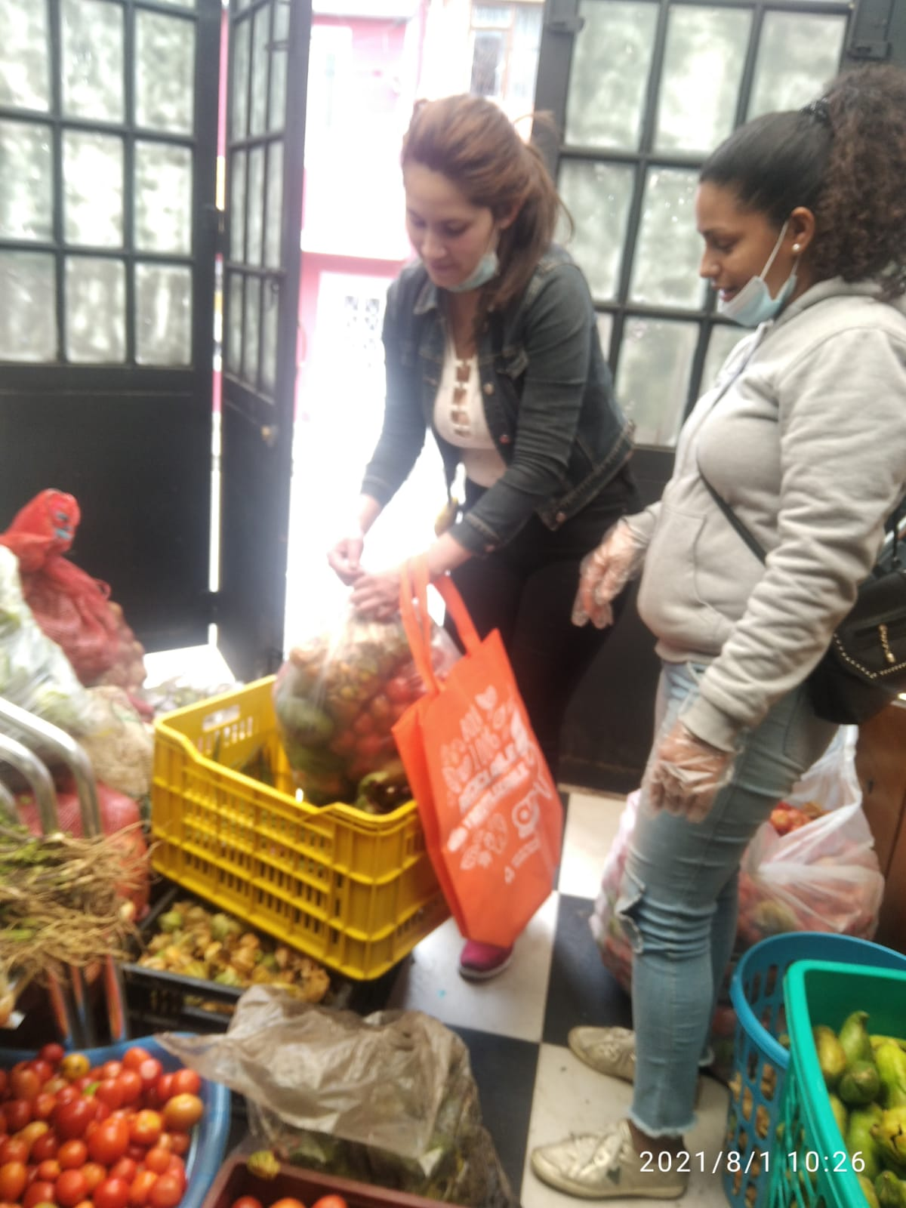

PRENDAS DE VESTIR
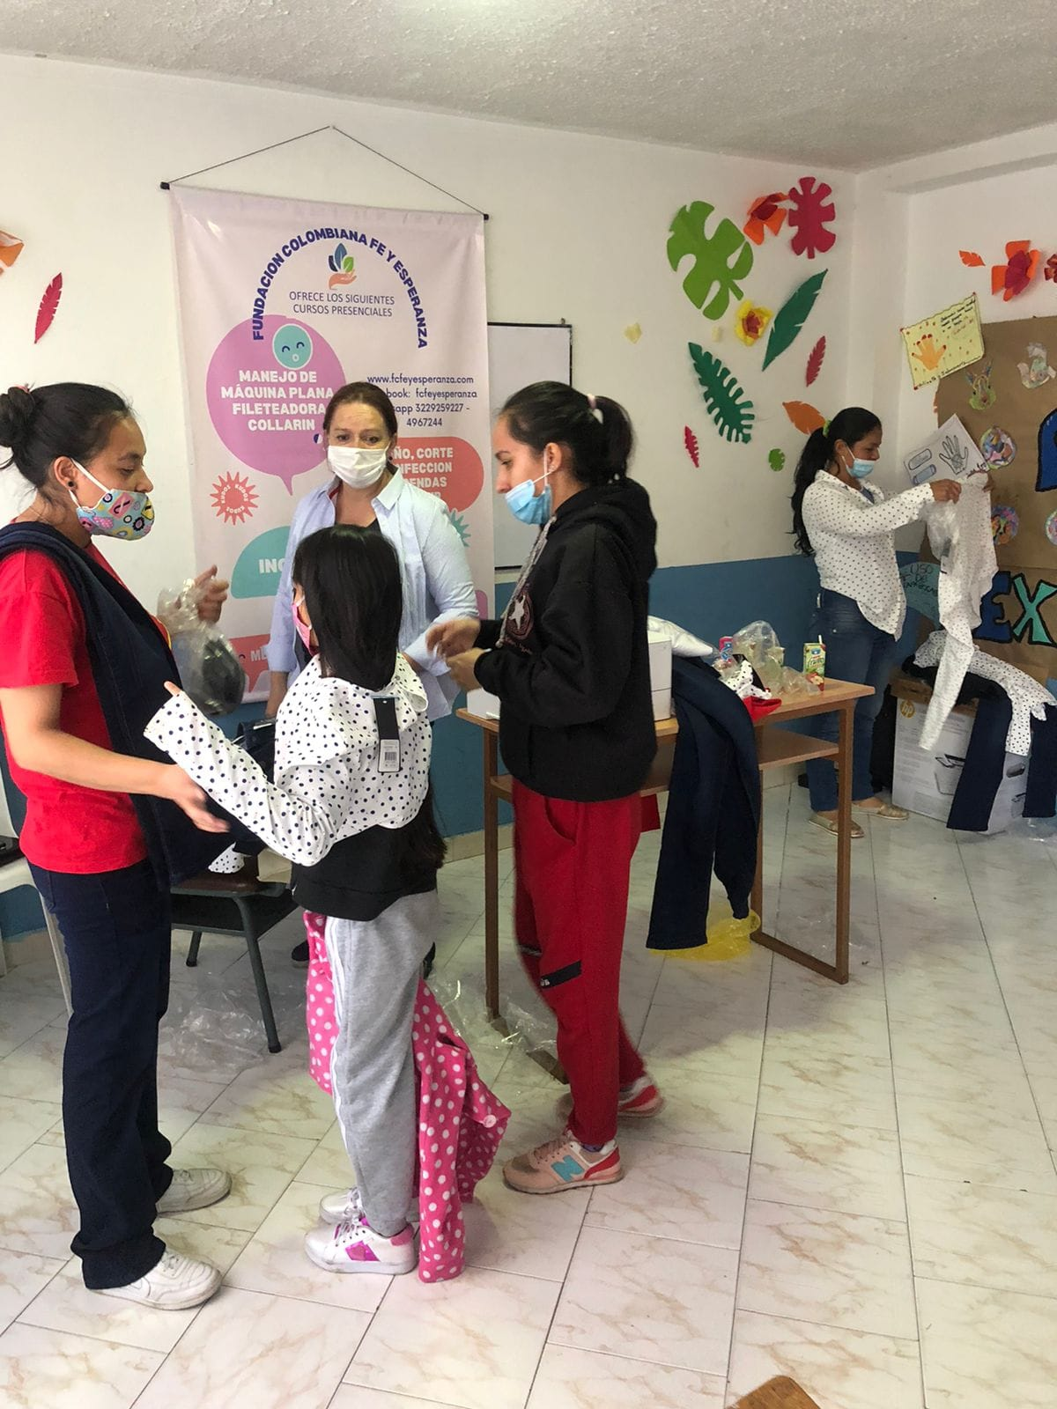
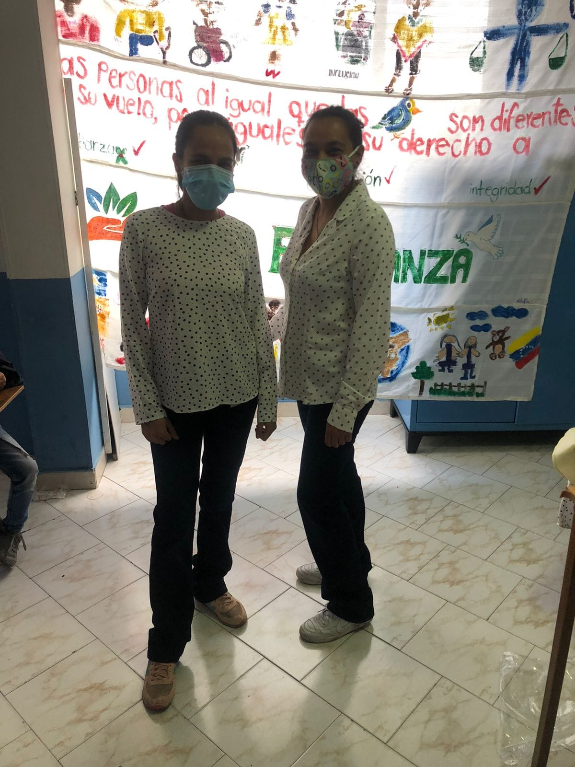

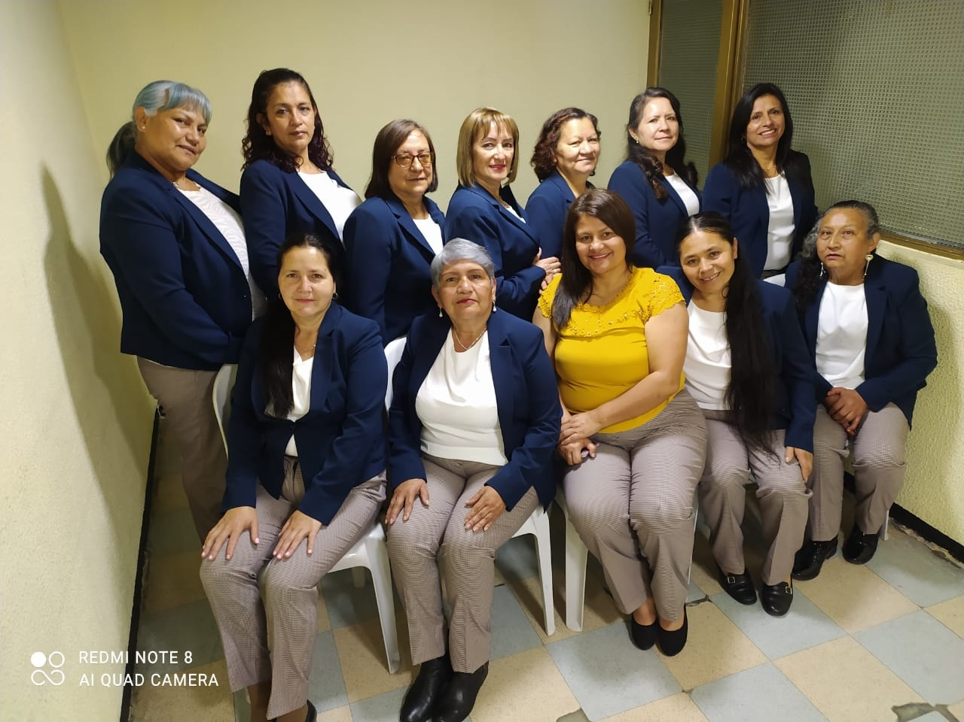

REFRIGERIOS
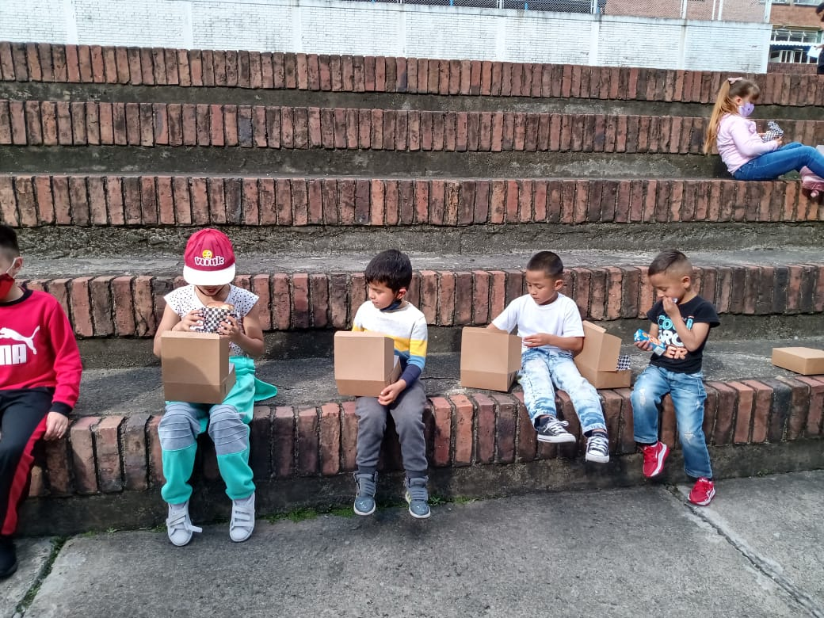

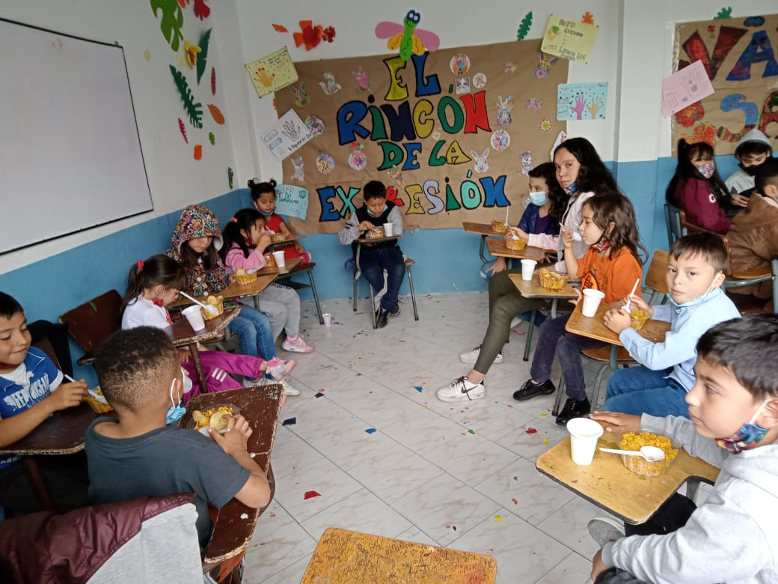

SALIDAS PEDAGÓGICAS
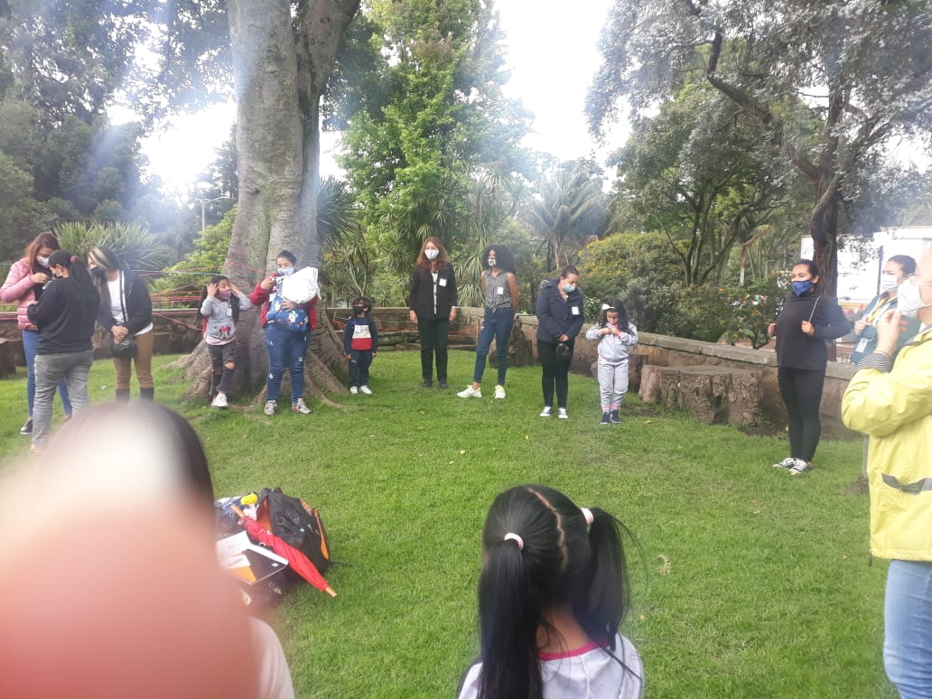
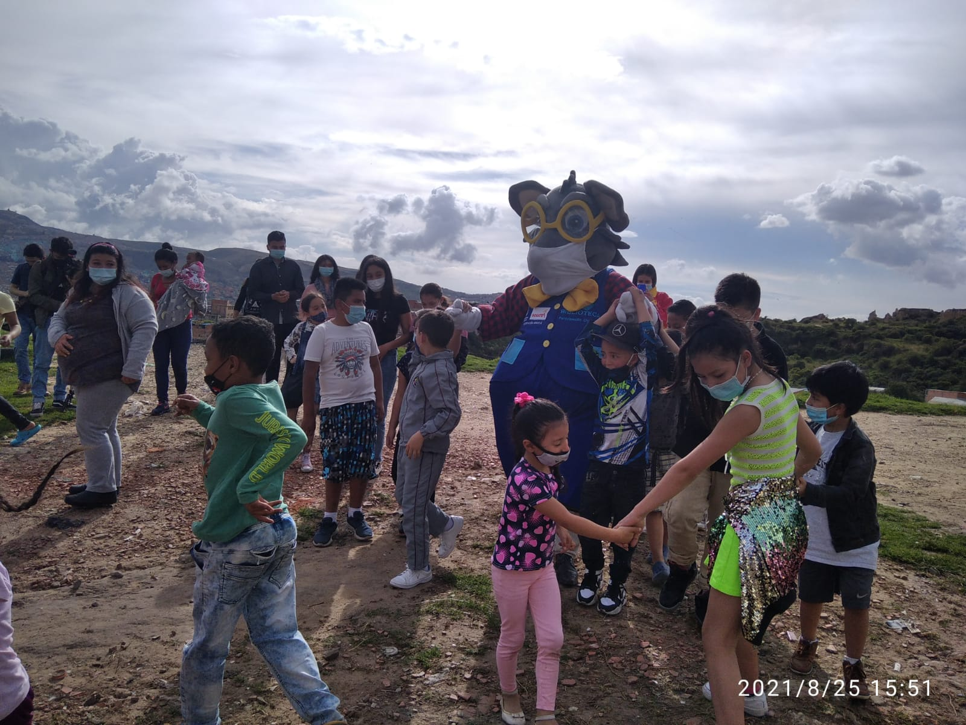
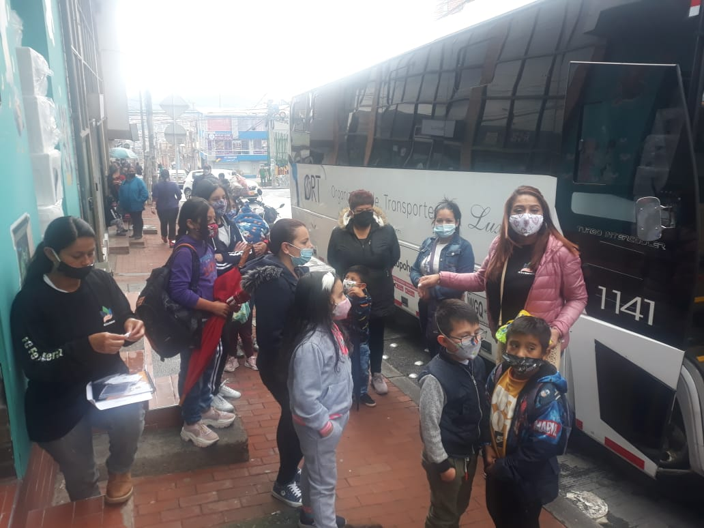

HISTÓRICO DONACIONES ENTREGADAS A FC FE Y ESPERANZA EN ESPECIE
2021
AFLORA DAVIVIEDA
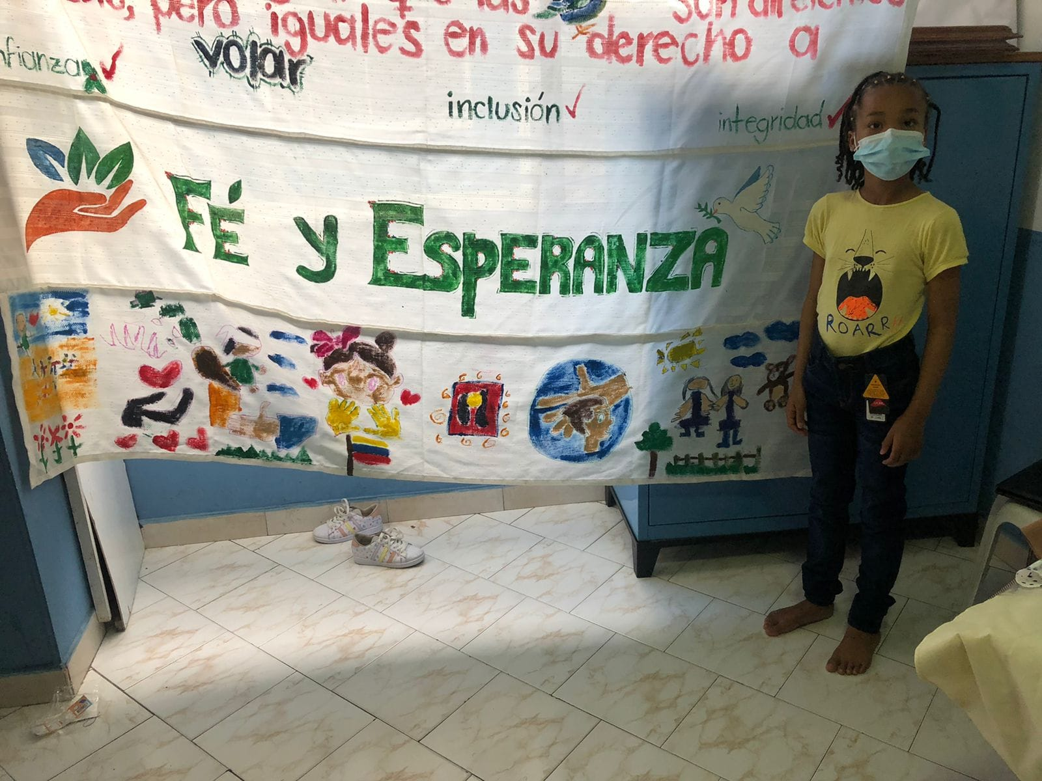
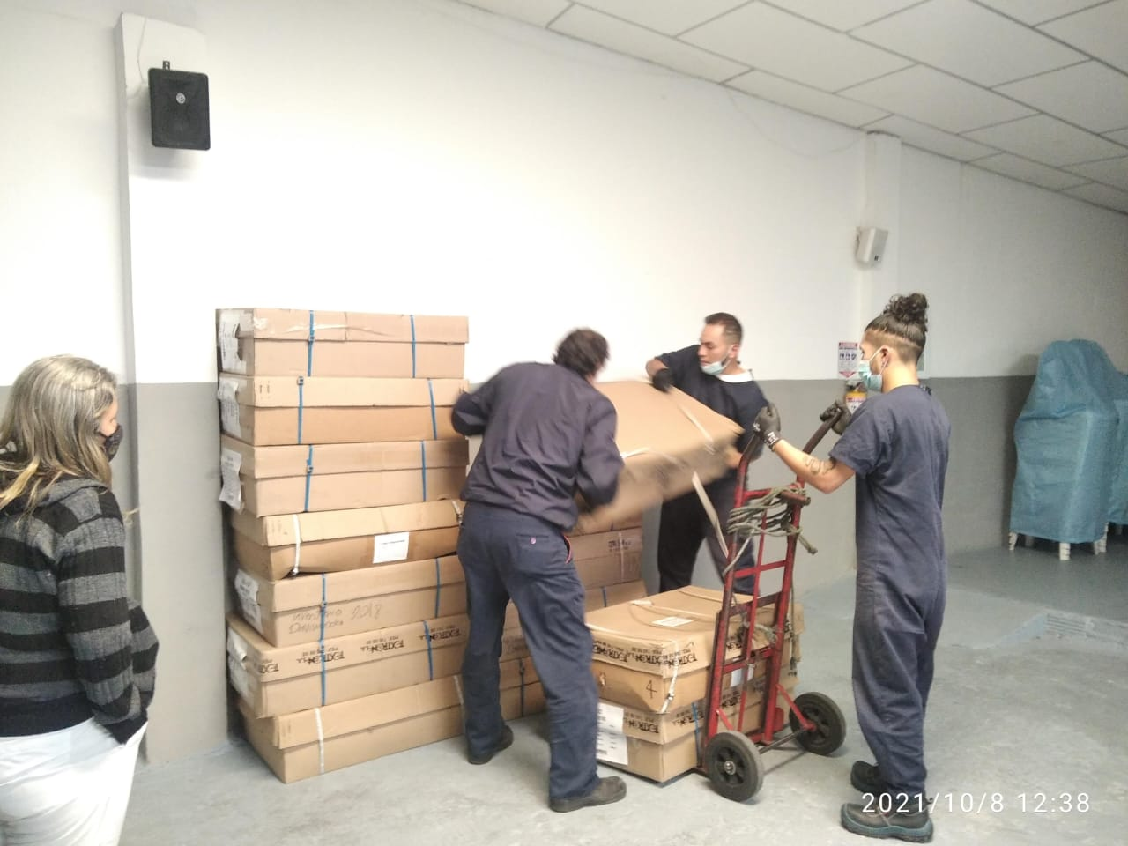
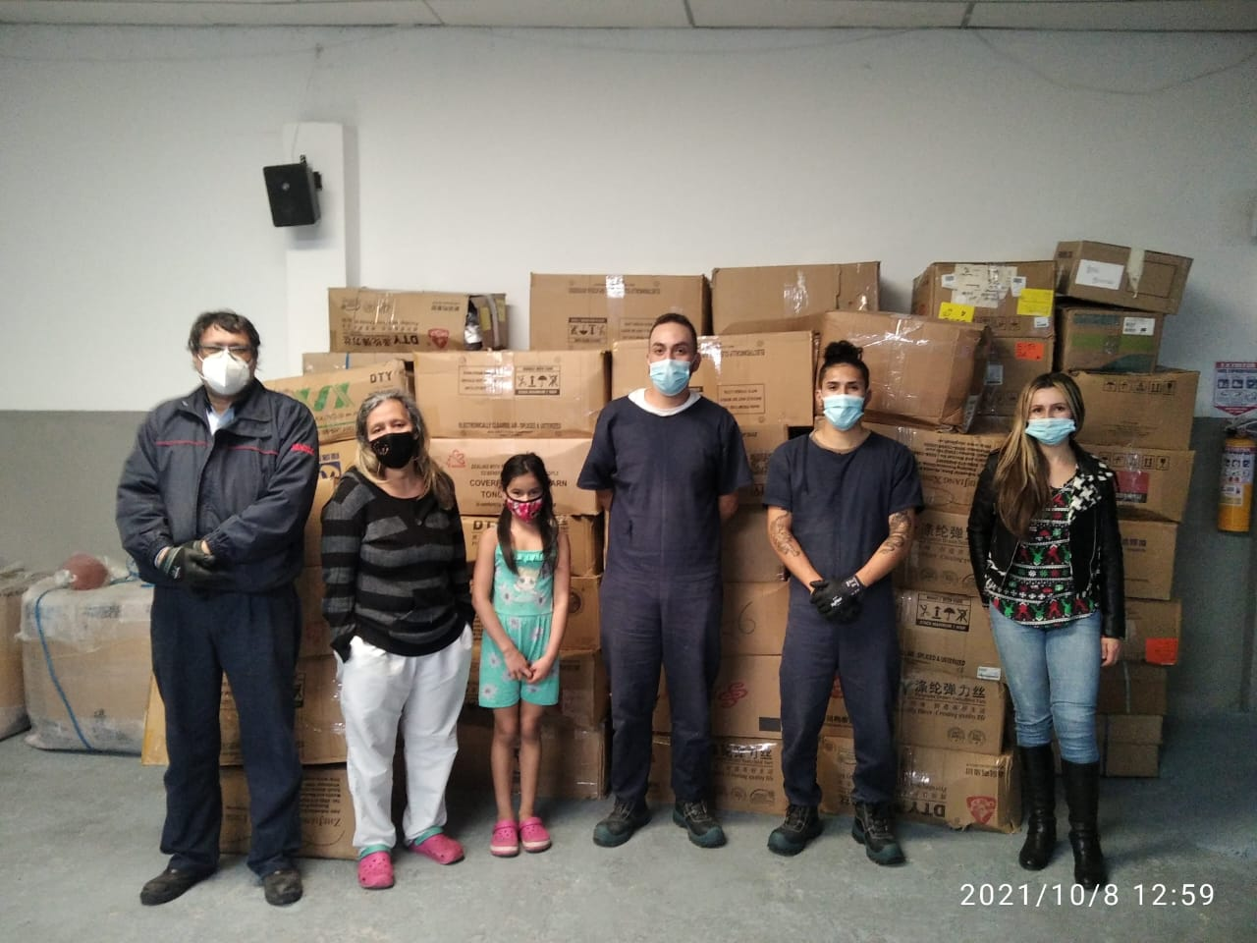

IDEPAC
